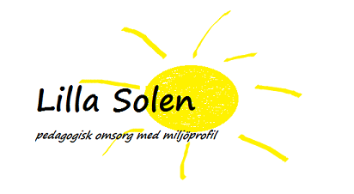

Systematiskt kvalitetsarbete
Lilla solen

den 13 mars 2018
Vemego AB

Vårt systematiska arbete med kvalitet

Genom verksamhetsplanen för året lägger vi grunden för vårt kvalitativa arbete, hur det ska genomföras och vilka förutsättningar vi har.

I verksamhetsplanen ser vi till att vi utvecklar arbetet med barnen. Stor vikt läggs vid barnens delaktighet. Och genom diskussioner med föräldrar och medarbetare kommer vi vidare med hur vi förbättrar våra mål och tillvägagångssätt.

Varje år har vi två planeringstillfällen då vi bland annat arbetar med vår verksamhetsplan och kvalitetsetsarbete. Vi har även 3–4 personalmöten om året där vi samtalar, diskuterar och utvecklar det dagliga arbetet.

Uppföljning av vårt arbete sker genom att vi skriver en verksamhetsberättelse i slutet av året. Vi går igenom utförandet av planen och svarar på följande frågor:

Har vi uppnått våra mål?

Vad behöver utveckla?

Vad behöver förbättras?

Vad kan vi behöva tillföra vår verksamhet?

Barnens utveckling och lärande dokumenteras genom bilder och text. Varje familj får välja om de vill ta del av det digitalt eller på papper. Där kan föräldrarna följa barnens vardag hos oss i ord och bild.

Kommunikation med föräldrar är också en del i det systematiska kvalitetsarbetet genom den dagliga kontakten och de utvecklingssamtal som erbjuds och efterfrågas efter behov.

Klagomålshantering

Ytterligare en viktig punkt i vårt kvalitetsarbete är hur vi hanterar klagomål.

Om man som förälder har ett klagomål så vill vi i:

första hand att vi tillsammans dokumenterar klagomålet och eventuella förbättringsförslag.

I andra hand att via Lilla Solens hemsida kunna skicka in ett klagomål med eventuella förbättringsförslag.

I tredjehand, eller om man inte är nöjd med förbättringen, använda sig av kommunens sida för klagomål gällande pedagogisk omsorg: http://www.huddinge.se/Kommun-och-politik/kontakta-oss/fragor-felanmalan-klagomal/klagomal/klagomal-som-galler-forskola/

